**HTTP服务基础**

独立web主机

web通信基本概念

基于B/S架构的网页服务

HTML，超文本标记语言

HTTP，超文本传输协议

RHEL7中的WEB服务

软件包：httpd

系统服务：httpd

提供的默认配置：

listen：监听地址:端口（80）

servername：本站点注册的DNS名称（空缺）







documentroot：网页根目录（/var/www/html）





directoryindex：起始页/首页文件名（index.html）

独立web站点的快速部署

1. 装包（httpd）



1. 配置（部署首页index.html）



1. 起服务（httpd）



虚拟web主机（作用：让一台web服务器，提供多个页面）

虚拟主机的含义及类型

虚拟web主机：由同一台服务器提供多个不同的web站点

区分方式：基于域名的虚拟主机

基于端口的虚拟主机

基于IP地址的虚拟主机

配置一个虚拟站点

配置文件路径

/etc/httpd/conf/httpd.conf

/etc/httpd/conf.d/*.conf

为每个虚拟站点添加配置（容器类型的配置）

<virtualhost IP地址:端口>

servername 此站点的DNS域名

documentroot 此站点的网页根目录

</virtualhost>

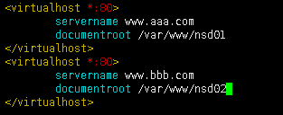

注意：一旦使用了虚拟web主机功能，所有的站点都必须使用虚拟web来实现

**网页内容访问**

配置目录访问

文件夹权限

针对documentroot网页目录的权限控制

httpd运行身份（用户/组）：apache

能提取哪些网页资源

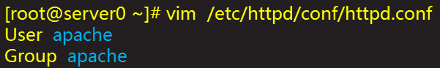

客户端地址限制

使用<directory>配置区段

每个文件夹自动继承其父目录的acl访问权限

除非针对子目录有明确限制

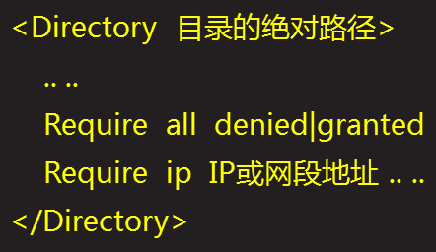

禁止任何客户机访问

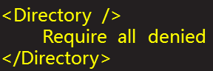

允许任何客户机访问

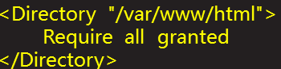

仅允许部分客户机访问

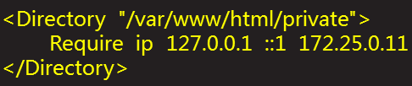



selinux策略保护

标准web目录

使用semanage工具可查看

semanage fcontext -l | grep httpd_sys_content

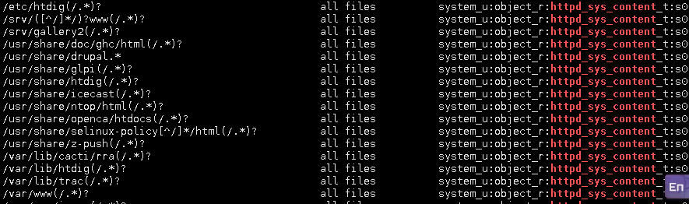

新建标准web目录时的初始化

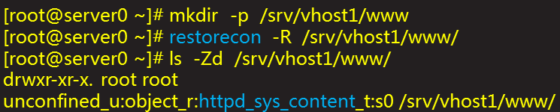

新增web目录

方式1：参照标准目录，重设新目录的属性

chcon -R --reference=模版目录 新目录



方式2：将新目录增加到预设的标准目录范围

semanage fcontext -a -t httpd_sys_content_t ‘新目录(/.*)?’

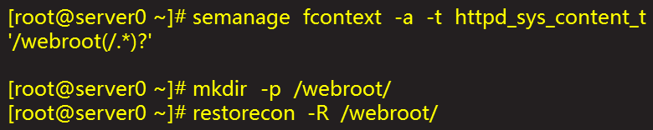

**部署动态网站**

动态网站概述

静态网站的运行

服务端的原始网页=浏览器访问到的页面

由web服务软件处理所有请求

文本（txt/html）、图片（jpg/png）等静态资源

动态网站的运行

服务端的原始网页≠浏览器访问到的页面

由web服务软件接受请求，动态程序转后端模块处理

PHP网页、python网页、jsp网页

selinux策略保护

标配web端口

semanage port -l | grep http_port查看web端口



当尝试监听非标配端口时,selinux会阻止

导致httpd服务启动失败

查看/var/log/messages文件中会有记录

允许开放其他web端口

使用semanage工具调整

向现有的服务端口范围中增加新的端口

此操作需要足够内存/交换空间支持

semanage port -a -t 类型 -p tcp 端口号（-a添加 -t类型 -p协议）

部署WSGI环境

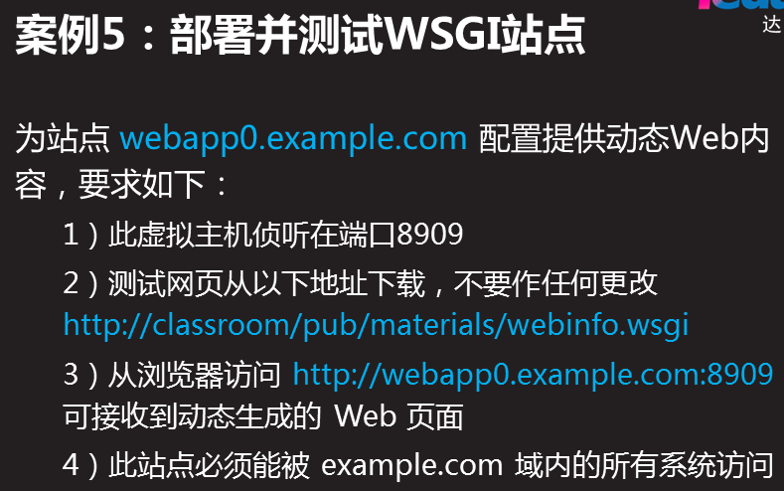

1. 配置虚拟主机

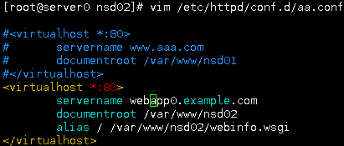

1. 下载测试页面



1. 重启服务



1. 安装可以解释python页面的程序，配置解释该页面



1. 添加配置文件内容，调用刚才的程序

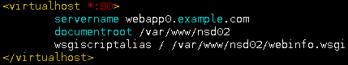

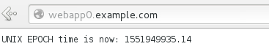

1. 改变端口，改为8909

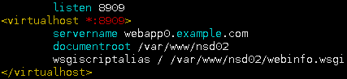

1. 设置selinux





1. 重启服务并检查结果



